Pensamento Computacional

Instrutora Juliana Mascarenhas

# Visão Geral do Pensamento Computacional

## Apresentação do curso

Objetivo do curso

* Você será capaz de entender o que significa pensar computacionalmente. Pensamento aplicável a qualquer área do conhecimento.
* Você será capaz de resolver qualquer problema de uma maneira mais objetiva e eficiente.

Percurso

* Visão geral
* Pilares do Pensamento Computacional
* Estudos de caso

## Visão Geral

Introdução

Pensamento computacional

* Refere-se ao processo de pensamento envolvido na expressão de soluções em passos computacionais ou algoritmos que podem ser implementados no computador (Aho, 2011; Lee, 2016)
* Formulação e resolução de problemas
* Pensamento sistemático e eficiente.

Baseado em 4 pilares

* Dividir um problema complexo em subproblemas
  + Decomposição
  + Reconhecimento de padrões
  + Abstração
  + Design de algoritmos

Processo contínuo

* Definir uma solução
* Testar a solução
* Aperfeiçoamento da solução encontrada

Recursos computacionais x Habilidades humanas

* Análise - Execução da solução e avaliação (refinamento)
* Abstração - Resolução de problemas
* Automatização - Expressão da solução

Variação dos pilares

| * Raciocínio Lógico * Decomposição * Padrões | * Abstração * Algoritmos * Refinamento |
| --- | --- |

Pilares

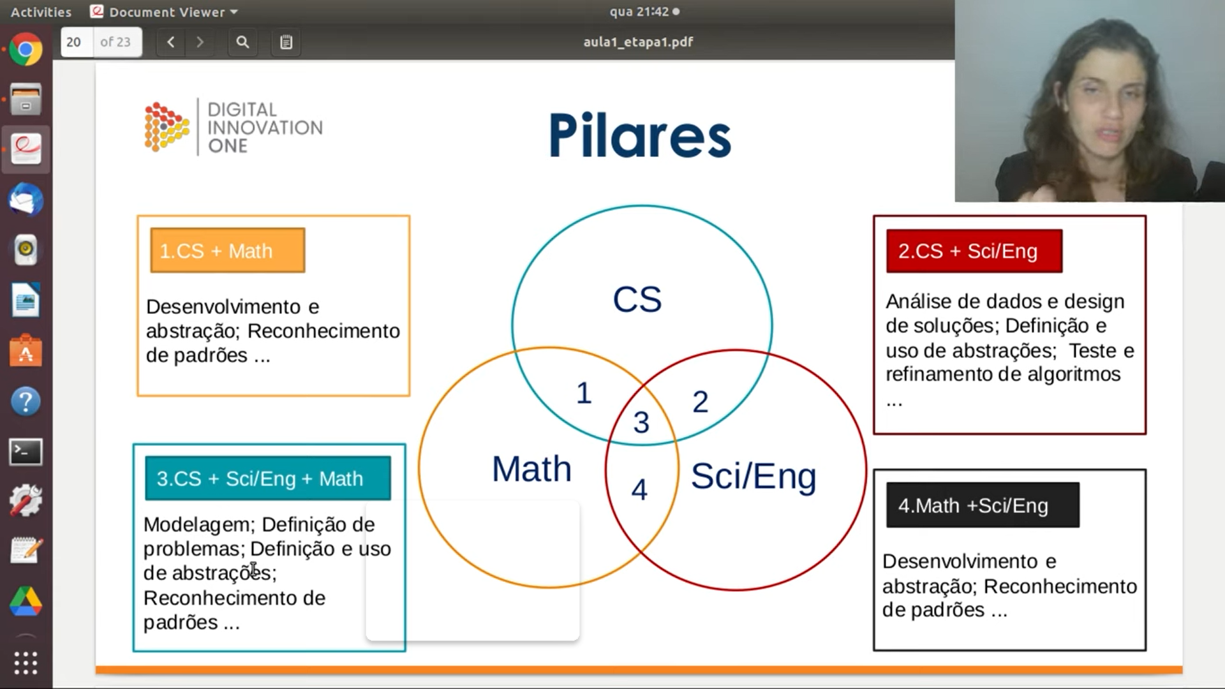

Overview - exemplos

* Química
  + Aperfeiçoamento de reações químicas pela utilização de algoritmos, através da identificação de químicos.
* Engenharia
  + Simulações de aeronaves executadas via software em detrimento do túnel de vento.
* Biologia
  + Modelagem e mapeamento do genoma humano
* Computação
  + Simulação de problemas de alta ordem em supercomputadores

Competências

* Pensamento sistemático
* Colaboração dentro da equipe
* Criatividade e design
* Facilitador

## Habilidades complementares

Raciocínio lógico

* É uma forma de pensamento estruturado, ou raciocínio, que permite encontrar a conclusão ou determinar a resolução de um problema.
* Classificação
  + Indução
  + Dedução
  + Abdução

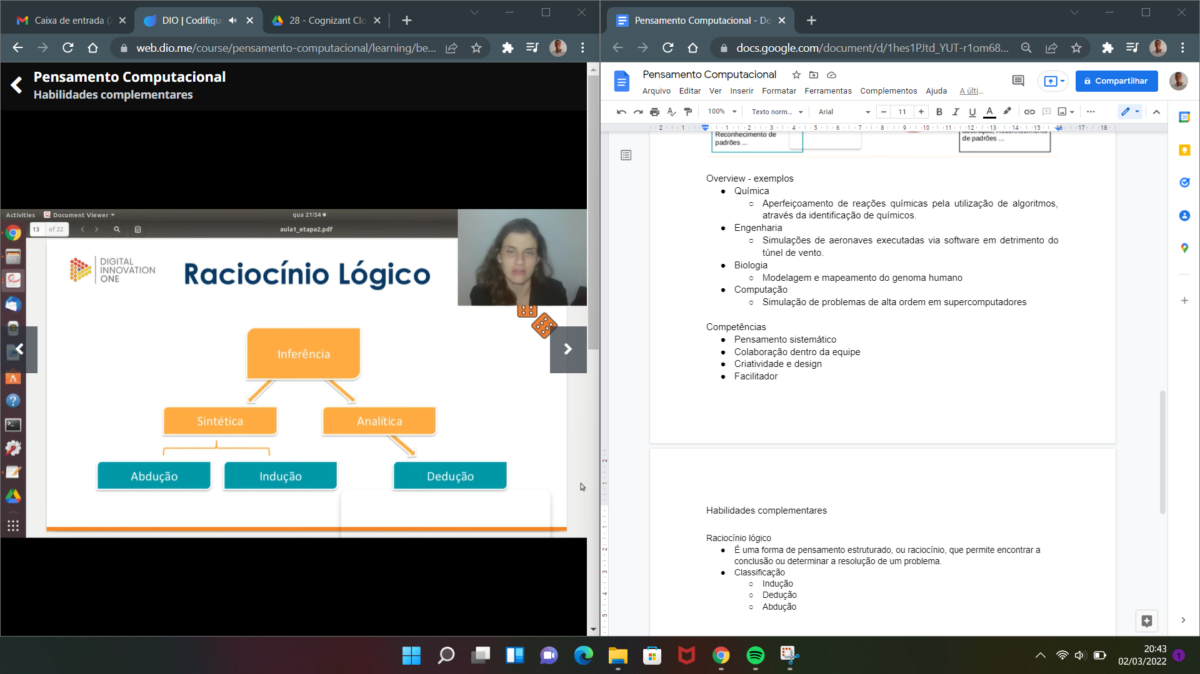

Aperfeiçoamento

* Ato de aperfeiçoar
  + Encontrar solução eficiente
  + Otimizar processos
  + Simplificar linhas de códigos
  + Funções bem definidas

# Pilares do pensamento computacional

## Decomposição

* Se você não consegue resolver um problema, então quer dizer que existe um problema mais fácil que pode ser resolvido, encontre-o. George Polya.
* Primeiro passo da resolução de problemas dentro do conceito de pensamento computacional.
* “Dado um problema complexo, devemos quebrá-lo em problemas menores. Portanto, problemas mais fáceis e gerenciáveis".

Como decompor?

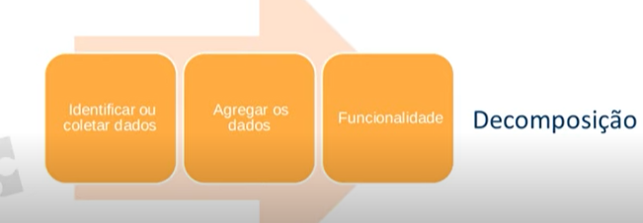

Exemplo: Movimentos de um avatar

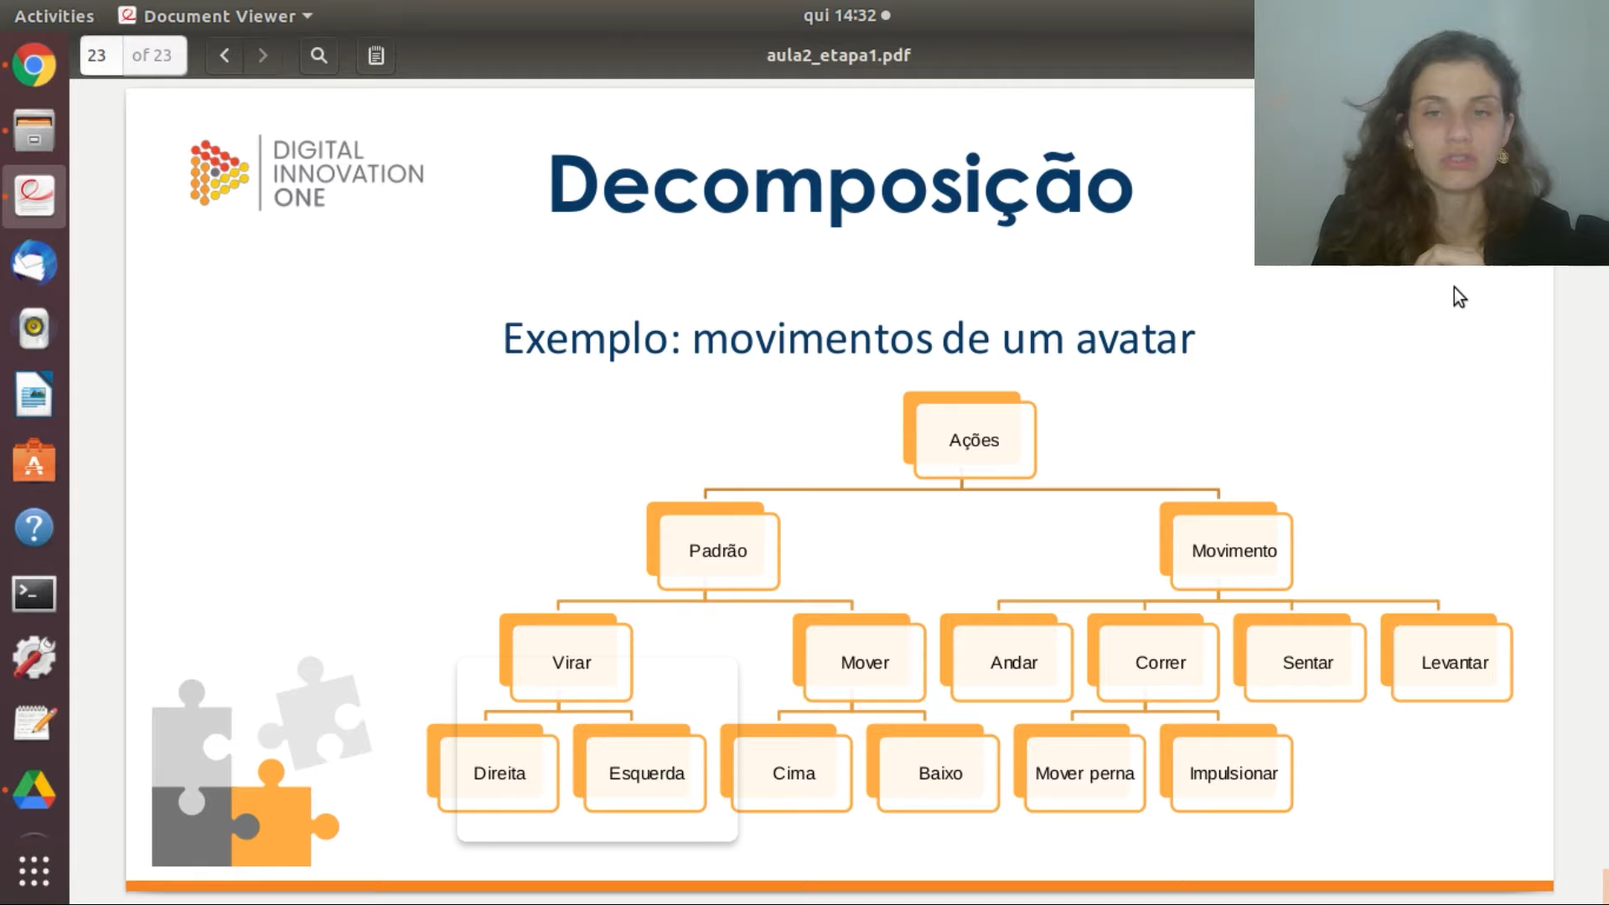

## Reconhecimento de Padrões

* Modelo base
* Estrutura invariante
* Repetição

Por que determinar padrões?

* Generalizar, com o objetivo de obter resolução para problemas diferentes

Como simular esse comportamento?

* Padrões
  + Representação de atributos
  + Aprendizado - conceito associado ao objeto
  + Armazenar dados
  + Regras de decisão

Aplicações

* Classificação de dados
* Reconhecimento de imagem
* Reconhecimento de fala
* Análise de cenas
* Classificação de documentos

## Abstração

Generalização / Abstração

* **Abstrair** - Observar um ou mais elementos avaliando características e propriedades em separado.
* **Abstração** - Processo intelectual de isolamento de um objetos da realidade.
* **Generalizar** - Tornar-se geral, mais amplo, extensão.
* **Generalização** - Na lógica, é a operação intelectual que consiste em reunir numa classe geral, um conjunto de seres ou fenômenos similares.

Como classificar os dados

* Características
* Pontos essenciais
* Generalizar x detalhar

Representação de dados: Estudante

| Características | |
| --- | --- |
| * Nome completo * Matrícula * Endereço * Campus * Curso * Telefone * Email | * Trabalho * Tem filhos * Programa preferido * Livro preferido * Tamanho do calçado * … |
| Características essenciais | Detalhes |

# 

## Algoritmos

Processo de resolução de problemas “step by step” utilizando instruções.

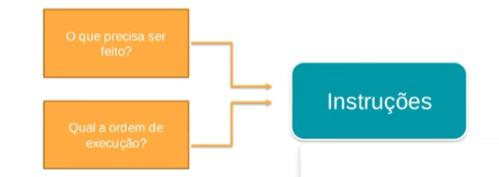

Desenvolvimento do Programa

* **Análise** - Estudo e definição dos dados de entrada e saída.
* **Algoritmo** - Descreve o problema por meio de ferramentas narrativas, fluxogramas e pseudocódigo.
* **Codificação** - O algoritmo é codificado de acordo com a linguagem de programação escolhida.

Algoritmo

* Sequência de passos com objetivo definido
* Execução de tarefas específicas
* Conjunto de operações que resultam em uma sucessão finita de ações

Como construir um algoritmo

* **Compreensão do problema** - Pontos mais importantes
* **Definição dos dados de entrada** - Dados fornecidos e Cenário
* **Definir processamento** - Cálculos e Restrições
* **Definir dados de saída** - Após processamento
* **Utilizar um método de construção** - Refinamento do algoritmo
* **Teste e diagnóstico** - Refinamento do algoritmo

Construção de algoritmos

* Narrativa
* Fluxograma
* Pseudocódigo